Образовательные технологии педагогики здоровьесбережения.
Говоря об этом, начну со слов В. А. Сухомлинского, который неоднократно повторял: «…Забота о здоровье — это важнейший труд воспитателя». В концепции физического воспитания особенный интерес уделяется детскому возрасту, так как в данном стадии формируются физические способности. Безусловно, то что преподавательское общество осмысливает, что именно он -педагог может сделать для воспитанника в плане сохранения здоровья. Однако с этой целью необходимо изучить здоровьесберегающие образовательные технологии, которые не причинят вреда здоровью себе и детям в образовательных деятельностях и в режимных моментах во время пребывания в детском саду.
Здоровьесберегающие технологии –это один из разновидностей инновационных технологий, которые направлены на улучшения и сохранения здоровья воспитанников. Здоровьесберегающие технологические процессы в детском саду согласно с ФГОС, прекрасно совмещаются с классическими методами в педагогике, дополняя их разными формами реализации оздоровительной деятельности. Для педагогов решается целый ряд задач, применяя подобные технологии:
– воспитание бережного отношения к своему здоровью;
– увеличение степени социального и психологического самочувствия;
– осуществление профилактической оздоровительной работы;
– вкладывание основы для физического здоровья воспитанника;
– повышение знаний о здоровом образе жизни и ее мотивации; – развитие валеологических способностей;
- развитие сознательной необходимости в физической культуре.

–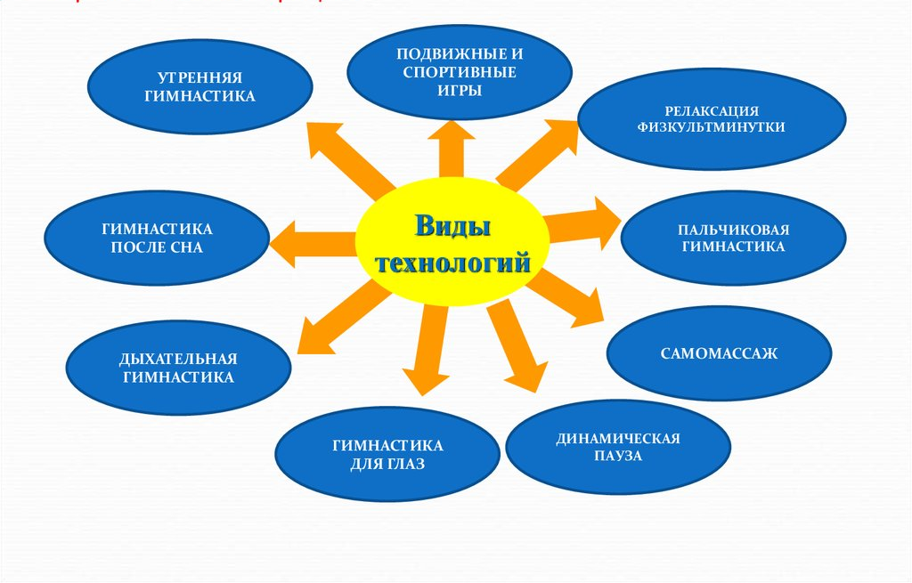
развитие сознательной необходимости в физической культуре.

Согласно требованиям ФГОС для охраны и улучшению здоровья, в детском саду применяются разнообразные формы современных здоровьесберегающих технологий:
Контроль медработником за состоянием здоровья воспитанников, противоэпидемиологическая работа, контроль над качеством питания, профилактика множеств заболеваний и т. д.
Контроль воспитателем и инструктором по физической культуре-оздоровительные игры. Использование подвижных игр-как на физкультурных занятиях так и на прогулках, спортивные развлечения, закаливание.
В работе с родителями
-мотивировать их к ведению здорового образа жизни, привлекать к физкультурно- семейным эстафетам, мероприятиям, повысить знания о валеологии. Реализуя вышеперечисленные здоровьесберегающие технологии, есть возможность достичь взаимодействия главных факторов, влияющие на состояние здоровья воспитанников. Есть большое количество результативных форм здоровьесберегающих технологий, которые должны быть у педагогов детского сада в картотеке.
Пальчиковая гимнастика Пальчиковая зарядка — так же не маловажна, она нужна не только для мелкой моторики (как мы уже знаем, что она подготавливает детей к письму) но и полезна при речевом развитии. Пальчиковая гимнастика проводится для координации движений пальцев и рук, творческих способностей. Пальчиковая гимнастика используется в виде инсценировку каких- либо стихов и т. д. В процессе выполнения пальчиковой гимнастики, дети могут производить действия с пальчиками как активно, так и пассивно. Применяются при пальчиковой гимнастике следующие упражнения:
Пальчиковые игры, самомассаж, перебирать пальчиками какие-либо предметы. Желательно использовать пальчиковую гимнастику каждый день и заканчивать расслабляющей процедурой. Дыхательная гимнастика. Самым популярным видам здоровьесберегающих технологий в детском саду является дыхательная гимнастика. Это коррекционная работа по укреплению здоровья, входящий в комплекс дыхательных упражнений.
Дыхательная гимнастика нужна для профилактики заболеваний органов дыхания, речевого развития, активизирования мозгового кровообращения -организм насыщается кислородом, улучшается работа внутренних органов, повышаются защитные механизмы организма. Комната должна быть хорошо проветренной.
Дыхательной гимнастике уделяется от 3–6 минут.
Гимнастика для глаз
Кроме того, к здоровьесберегающим технологиям еще принадлежит гимнастика для глаз. Она предполагает осуществление концепции процедур, нацеленных на коррекцию и профилактику патологий зрения. Целью проведения гимнастики для глаз является: снятия напряженности, чувства утомления, тренировки глазных мышц, укрепления глазного аппарата. Рекомендовано выполнять минуты 2–4. При выполнении таких упражнений, ведущую роль играют глаза, голова в это время не двигается. Есть лишь ситуации в упражнениях, когда голова должна двигаться –это при наклонах. При этом всю эту гимнастику нужно делать стоя, при показе педагога, сопровождающий стихотворными строками, включая в себя предметы и таблицы.
Физкультминутки
Одним из обычных и известных разновидностей здоровьесберегающих технологий в детском саду считаются физкультурные минуты. Эти физкультминутки, называют еще паузами. Данные паузы существуют для отдыха между практической и интеллектуальной деятельностью, которые длятся 1–5 минут, в зависимости от возраста и утомляемости воспитанников. Выполняются при ограниченном пространстве. В момент физкультминуток дети выполняют облегченные физические упражнения, также могут иметь отдельные элементы других здоровьесберегающих технологий.
Психогимнастика
Психогимнастика принадлежит к инновационным здоровьесберегающим технологиям, которые применяются в детском саду с целью формирования психологической и эмоциональной сферы воспитанников и поддержания его психологического самочувствия. Осуществление психофизической разрядки предшествует: формирование познавательных психологических действий, укрепление состояния воспитанников с неврозами и раздражительно-психологическими расстройствами.
Психогимнастика сопровождается применением мимики, пантомимы, этюдов на изображение эмоций или качеств характера. Курс состоит из 20 специальных занятий, проводимый в игровой форме два раза в неделю и длятся от 25 до 90 минут.
Игротерапия
Обязательным видом здоровьесберегающих технологий в детском саду являться игротерапия. Тем более, именно в ФГОС указывается, что у воспитанников детского сада главным фактором является игра. Данная методика предполагает вовлечение ребенка к роли в различных играх, забавах, в процессе чего он будет: самовыражаться, проявлять свои эмоции, воображать, переживать, избавляться от страхов, напряжения, а главное чувствовать себя уверенно.
Ритмопластика
Ритмопластика — это пластика специальных движений, который сопровождается под музыку и имеющий оздоровительный характер. Целью ритмопластики является: формирование двигательной сферы и эстетических понятий воспитанников, укрепление мышц. Проводится во время музыкальных занятий. Используя физические упражнения выполняется в медленном темпе. Можно использовать дважды в неделю по 30 минут, после еды через полчаса.
Ароматерапия
Ароматерапия собой подразумевает применение специализированных лёгких эфирных масел, с помощью которого можно бездейственно влиять на состояние здоровья воспитанников. При этом заниматься любой деятельностью вдыхая ароматические пары. Что происходит в этот момент с воспитанником:
Оздоравливание и повышение настроения воспитанника, предотвращение простудных болезней. Кроме представленных здоровьесберегающих технологий в детском саду возможно применять также прочие разновидности: витаминотерапию, физиотерапию, фитотерапию, музыкотерапию, цветотерапию, песочную терапию. Сущность подобранных технологий ясна, отталкиваясь от них, окончательная задача применения здоровьесберегающих технологий в детском саду согласно ФГОС — поддержание здоровья воспитанника и видимые результаты учебно-воспитательского процесса. Только лишь осознанный дошкольник, трепетно относящийся к своему здоровью способен быть лучшим.
10 законов здоровьесбережения:
– Не держите в себе ярость, предоставьте ей возможность выбраться наружу!
– Постоянно вовлекайте себя в интеллектуальную деятельность!
– Перестаньте хандрить и печалиться! – Обращайте внимание на проявления собственного организма!
– Старайтесь извлекать как можно больше позитивных чувств!
– Желайте для себя и находящихся вокруг вас только лишь добра!
– Соблюдайте порядок дня!
– Обращайте внимание на свое питание!
– Спите в проветренной комнате!
– Больше движения!

